ТОС «Гражданский»
Наименование проекта: «Благоустройство общественной территории в с.Гражданка ул.Юбилейная.»
Указание на территорию, в границах которой планируется реализация проекта с.Гражданка Анучинского муниципального округа.
Численность населения, проживающего в границах территории на которой будет осуществляться благоустройство: 250 человек
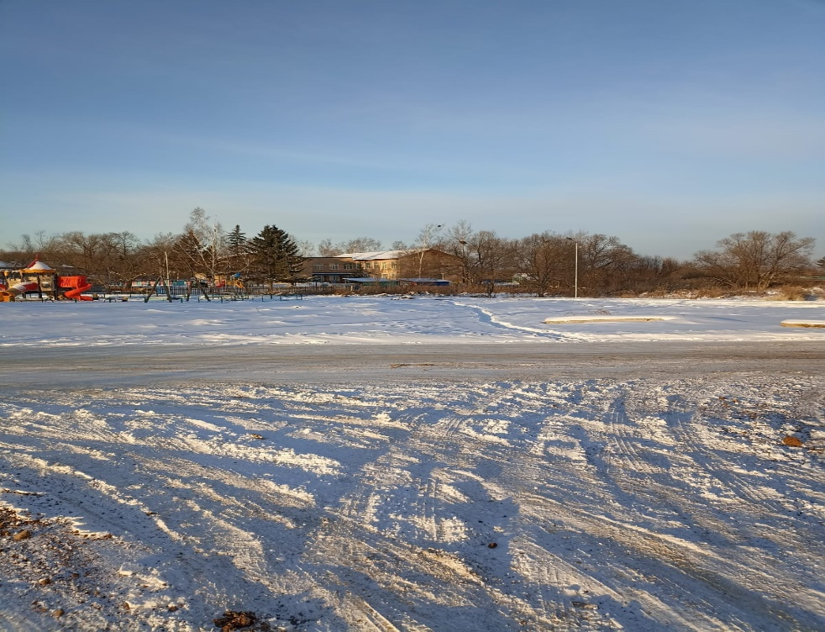
Дата начала реализации проекта – май 2024 года
Дата окончания реализации проекта – июль 2024 года
Описание обоснованности и актуальности проблемы, на решение которой направлен проект: направлен на благоустройство общественной территории, которую получилось реализовать в 2023 году, благодаря участия в проекте «Твой проект». Данная площадка была установлена на пустыре. Актуальность решения проблемы заключается в том, что отсутствуют парковочные места и недостаточность пешеходных дорожек.
Цель проекта: благоустройство пустующих территорий с.Гражданка и дальнейшее развитие инфраструктуры.
Сумма, предусмотренная на реализацию проекта составляет 894194,66 руб. (краевой бюджет).
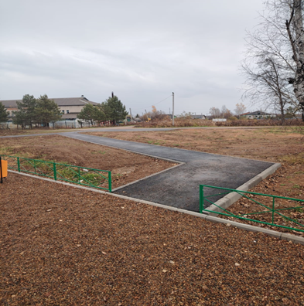 | В ходе реализации данного проекта были обустроены автопарковки и пешеходная дорожка с бортовыми камнями и асфальтным покрытием.

